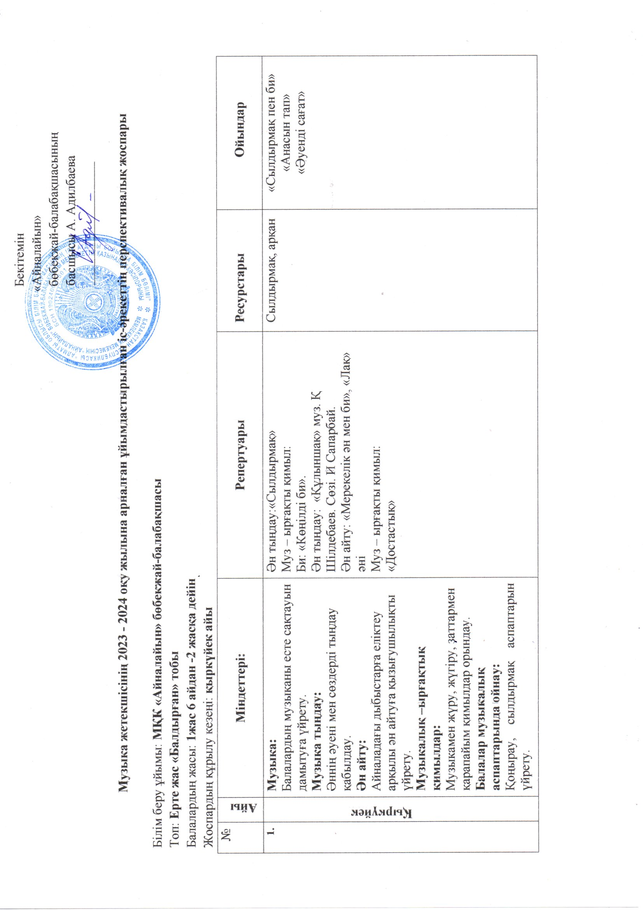
Бекітемін
«Айналайын»
бөбекжай-балабақшасының
басшысы А. Адилбаева
___________________

Музыка жетекшісінің 2023 - 2024 оқу жылына арналған ұйымдастырылған іс-әрекеттің перспективалық жоспары

Білім беру ұйымы: МҚК «Айналайын» бөбекжай-балабақшасы
Топ: Ерте жас «Балдырған» тобы
Балалардың жасы: 1жас 6 айдан -2 жасқа дейін
Жоспардың құрылу кезеңі: қыркүйек айы
№ | Айы | Міндеттері: | Репертуары | Ресурстары | Ойындар
 | Қыркүйек | Музыка:  Балалардың музыканы есте сақтауын дамытуға үйрету.  Музыка тыңдау:  Әннің әуені мен сөздерді тыңдау қабылдау.  Ән айту:  Айналадағы дыбыстарға еліктеу арқылы ән айтуға қызығушылықты үйрету.  Музыкалық –ырғақтық қимылдар:  Музыкамен жүру, жүгіру, заттармен қарапайым қимылдар орындау.  Балалар музыкалық аспаптарында ойнау:  Қоңырау, сылдырмақ аспаптарын үйрету. | Ән тыңдау:«Сылдырмақ»  Муз – ырғақты қимыл:  Би: «Көңілді би».  Ән тыңдау: «Құлыншақ» муз. Қ Шілдебаев. Сөзі. И Сапарбай.  Ән айту: «Мерекелік ән мен би», «Лақ» əні  Муз – ырғақты қимыл:  «Достастық» | Сылдырмақ, арқан | «Сылдырмақ пен би»  «Анасын тап» «Әуенді сағат»

Білім беру ұйымы: МҚК «Айналайын» бөбекжай-балабақшасы
Топ: Ерте жас «Балдырған» тобы
Балалардың жасы: 1жас 6 айдан -2 жасқа дейін
Жоспардың құрылу кезеңі: қазан айы
№ | айы | Міндеттері: | Репертуары | Ресурстары | Ойындар
 | Қазан | Музыка:Таныс музыкалық шығарманы көтерінкі көңіл күймен қабылдауға баулу.  Музыка тыңдау:  Музыкалық шығарманы эмоционалды қабылдау.  Ән айту: Ән айту кезінде балаларды белсенділік танытуға ынталандыру.  Музыкалық –ырғақтық қимылдар:  Музыкамен жүру, жүгіру, жалаушаны жоғары көтеріп оларды желбірету қимылдар орындау.  Балалар музыкалық аспаптарында ойнау:  Асатаяқ аспабын калай колға ұстап үйрету. | «Ойыншықтар» (И.Нүсіпбаев)  Ән айту:«Балапан» әні  Муз - ырғақты қимыл:  «Кішкентай би» (Н.Александрова)  Ән айту:«Топ-топ, балақан» (К.Қуатбаев)  Муз – ырғақты қимыл: «Шөжелер» биі Ән айту: «Тұлпарым».  Ән айту:« «Қуыр-қуыр-қуырмаш» | Сылдырмақтар.  Ойыншықтар  Асатаяқ | «Қояндар мен қу түлкі»  «Сиқырлы ағаш»

Білім беру ұйымы: МҚК «Айналайын» бөбекжай-балабақшасы
Топ: Ерте жас «Балдырған» тобы
Балалардың жасы: 1жас 6 айдан -2 жасқа дейін
Жоспардың құрылу кезеңі: қараша айы
№ | Айы | Міндеттері: | Репертуары | Ресурстары | Ойындар
 | Қараша | Музыка:Балалардың музыканы соңына дейін тыңдауға үйрету  Музыка тыңдау:  Көңілді және баяу сипаттағы әндерді эмоционалды қабылдау.  Ән айту: Ән айту кезінде, ересектің орындауындағы әннің сөздерін қосылып айту  Музыкалық –ырғақтық қимылдар:  Музыкаменжүру,сылдырмақты сылдыратып ересектердің көрсету бойынша қарапайым би қимылдарын орындау.  Балалар музыкалық аспаптарында ойнау:  Барабан және ағаш қасықтарды соғып ойнау. | «Бұл қай кезде болады?»  Ән салу:«Саңырауқұлақ тереміз» Г. Абдрахманова.  Музыкалық қимыл – қозғалыс: «Жапырақтар мен би»  Ән тыңдау: «Күз жомарт» (Д.Ботбаев.  Е.Өтетілеуұлы  Ән айту:  Музыкалық-ырғақтық қимылдар:  ««Көңілді би» | Барабан  ағаш қасық | «Саңырауқулак»  «Сиқырлы ағаш»

Білім беру ұйымы: МҚК «Айналайын» бөбекжай-балабақшасы
Топ: Ерте жас «Балдырған» тобы
Балалардың жасы: 1жас 6 айдан -2 жасқа дейін
Жоспардың құрылу кезеңі: желтоқсан айы
№ | Айы | Міндетері: | Репертуары | Ресурстары | Ойындар
 | Желтоқсан | Музыка:  Балалардың музыканы есте сақтауын дамытуға үйрету.  Музыка тыңдау:  Әннің әуені мен сөздерді тыңдау қабылдау.  Ән айту:  Айналадағы дыбыстарға еліктеу арқылы ән айтуға қызығушылықты үйрету.  Музыкалық –ырғақтық қимылдар:  Музыкамен жүру, жүгіру, заттармен қарапайым қимылдар орындау.  Балалар музыкалық аспаптарында ойнау:  Қоңырау, сылдырмақ аспаптарын үйрету. Қатты ақырын сылдырату. | Ән тыңдау:  «Бөбектер әні» (К.Қуатбаев)  Ән айту:  «Тайтұяқ пен асатаяқ» (А.Райымқұлова)  Муз – ырғақты қимыл:  «Сылдырмақ»  Ән айту:  «Бақшаға барамын» (Ө.Байділдаев, К.Сүлейменов)  Муз - ырғақты қимыл: « Қоңырау, сылдырмақ » | Сылдырмақ, арқан, қоңырау | «Сылдырмақпен ойын» А.Майкапар  «Өз түсіңді тап»

Білім беру ұйымы: МҚК «Айналайын» бөбекжай-балабақшасы
Топ: Ерте жас «Балдырған» тобы
Балалардың жасы: 1жас 6 айдан -2 жасқа дейін
Жоспардың құрылу кезеңі: қаңтар айы
№ | Айы | Міндетері: | Репертуары | Ресурстары | Ойындар
 | Қаңтар | Музыка:Таныс музыкалық шығарманы көтерінкі көңіл күймен қабылдауға баулу.  Музыка тыңдау:  Музыкалық шығарманы эмоционалды қабылдау.  Ән айту: Ән айту кезінде балаларды белсенділік танытуға ынталандыру.  Музыкалық –ырғақтық қимылдар:  Музыкамен жүру, жүгіру, жалаушаны жоғары көтеріп оларды желбірету қимылдар орындау.  Балалар музыкалық аспаптарында ойнау:  Асатаяқ аспабын калай колға ұстап үйрету. | Ән тыңдау: «Біздің шыршамыз» (А.Есим)  Ән айту: «Бақшаға барамын» (Ө.Байділдаев, К.Сүлейменов)  Муз – ырғақты қимыл: «Ақшақарлар биі»  Ән тыңдау:  «Аяз ата»  (Өлеңін жазған: Б.Дәлденбай; музыкасын жазған: Ж. Абдрашев)  Ән айту:«Жасыл шырша жанында»  (К.Қуатбаев, А.Асылбеков).  Муз – ырғақты қимыл:  «Хоровод» көңілді әуен.  Аспапта ойнау: «Асатаяқ» | Сылдырмақтар.  Ойыншықтар  Асатаяқ | «Шыршамызды сәндейміз»  «Сиқырлы дорба»

Білім беру ұйымы: МҚК «Айналайын» бөбекжай-балабақшасы
Топ: Ерте жас «Балдырған» тобы
Балалардың жасы: 1жас 6 айдан -2 жасқа дейін
Жоспардың құрылу кезеңі: ақпан айы
№ | Айы | Міндеттері: | Репертуары | Ресурстары | Ойындар
 | Ақпан | Музыка:Балалардың музыканы соңына дейін тыңдауға үйрету  Музыка тыңдау:  Көңілді және баяу сипаттағы әндерді эмоционалды қабылдау.  Ән айту: Ән айту кезінде, ересектің орындауындағы әннің сөздерін қосылып айту  Музыкалық –ырғақтық қимылдар:  Музыкаменжүру,сылдырмақты сылдыратып ересектердің көрсету бойынша қарапайым би қимылдарын орындау.  Балалар музыкалық аспаптарында ойнау:  Барабан және ағаш қасықтарды соғып ойнау. | Ән тыңдау: «Қыс келді»  (муз.Е. Тиличева,  Сөзі Г.Абдырахманова)  Ән айту:  «Ақша қар» К.Қуатбаев. (Қ.Ыдырысов)  Музыкалық ырғақты қимыл:  «Биге шақыру» (А.Тоқсанбаев) Ән тыңдау:  «Қыс әні» (Қ.Қуатбаев. Қ. Шалқаров)  Ән айту: «Сұр көжек»  Муз – ырғақты қимыл:  «Қар атысып ойнаймыз» (Н.Ладухин) | Барабан  ағаш қасық | «Қолғап»  «Қар лақтырып ойнаймыз»

Білім беру ұйымы: МҚК «Айналайын» бөбекжай-балабақшасы
Топ: Ерте жас «Балдырған» тобы
Балалардың жасы: 1жас 6 айдан -2 жасқа дейін
Жоспардың құрылу кезеңі: наурыз айы
№ | Айы | Міндеттері: | Репертуары | Ресурстары | Ойындар
 | Наурыз | Музыка:  Балалардың музыканы есте сақтауын дамытуға үйрету.  Музыка тыңдау:  Әннің әуені мен сөздерді тыңдау қабылдау.  Ән айту:  Айналадағы дыбыстарға еліктеу арқылы ән айтуға қызығушылықты үйрету.  Музыкалық –ырғақтық қимылдар:  Музыкамен жүру, жүгіру, заттармен қарапайым қимылдар орындау.  Балалар музыкалық аспаптарында ойнау:  Қоңырау, сылдырмақ аспаптарын үйрету. | Ән тыңдау:  «Ақ тиін»(А.Бейсуов)  Ән айту: «Көңілді би»  (Ө. Бәйділдә)  «Музыкалық- ырғақтық қимыл;  «Қоңыраумен би»  Ән тыңдау:  Ән айту: «Машина»  (К.Қуатбаев. Т.Тұяқбаев)  Музыкалық ырғақты қимыл:  «Биге шақыру» (А.Тоқсанбаев) | Қоңырау,сылдырмақ, ойыншық машиналар. | «Көңілді текше»  «Кім тез жинайды»

Білім беру ұйымы: МҚК «Айналайын» бөбекжай-балабақшасы
Топ: Ерте жас «Балдырған» тобы
Балалардың жасы: 1жас 6 айдан -2 жасқа дейін
Жоспардың құрылу кезеңі: сәуір айы
№ | Айы | Міндеттері: | Репертуары | Ресурстары | Ойындар
 | Сәуір | Музыка:Таныс музыкалық шығарманы көтерінкі көңіл күймен қабылдауға баулу.  Музыка тыңдау:  Музыкалық шығарманы эмоционалды қабылдау.  Ән айту: Ән айту кезінде балаларды белсенділік танытуға ынталандыру.  Музыкалық –ырғақтық қимылдар:  Музыкамен жүру, жүгіру, жалаушаны жоғары көтеріп оларды желбірету қимылдар орындау.  Балалар музыкалық аспаптарында ойнау:  Асатаяқ аспабын калай колға ұстап үйрету. | Ән айту:  «Көктем келді»( Б.Бейсенова)  Музыкалық ырғақты – қимыл:  «Топ-топ балақан» (М.Арынбаев. А.Асылбек)  Ән тыңдау: «Жаңбыр» (Т. Ломова)  Ән салу:  «Қошақаным қайда екен? (Ә.Бейсеуов)  Музыкалық – ырғақтық қимылдар:  «Жәй және жылдам» (Е.Хасанғалиев. А.Асылбек) | Сылдырмақтар.  Ойыншықтар  Асатаяқ, қошақан | «Ән салған кім?»  «Гүлдер жинау»

Білім беру ұйымы: МҚК «Айналайын» бөбекжай-балабақшасы
Топ: Ерте жас «Балдырған» тобы
Балалардың жасы: 1жас 6 айдан -2 жасқа дейін
Жоспардың құрылу кезеңі: мамыр айы
№ | Айы | Міндеттері: | Репертуары | Ресурстары | Ойындар
 | Мамыр | Музыка:Балалардың музыканы соңына дейін тыңдауға үйрету  Музыка тыңдау:  Көңілді және баяу сипаттағы әндерді эмоционалды қабылдау.  Ән айту: Ән айту кезінде, ересектің орындауындағы әннің сөздерін қосылып айту  Музыкалық –ырғақтық қимылдар:  Музыкаменжүру,сылдырмақты сылдыратып ересектердің көрсету бойынша қарапайым би қимылдарын орындау.  Балалар музыкалық аспаптарында ойнау:  Барабан және ағаш қасықтарды соғып ойнау. | Ән айту:  «Көктем келді» ( Б.Бейсенова)  Ән тыңдау  «Жау, жаңбыр»  (Т. Сарыбаев )  Ән тыңдау:  «Гүлдер»  Музыкалық ырғақты – қимыл:  «Гүлдермен би» | Барабан  ағаш қасық, гүлдер. | «Қол  шатыр оыйны»  «Гүлзардағы көбелектер»

